В Северо-Западном округе наградили лучших по профессии
31.12.2019
В понедельник, 16 декабря, в Северо-Западном округе столицы состоялось торжественное вручение премии общественного признания «Достояние». В этом году проходит юбилейная, X, церемония. Премия была учреждена префектом округа ровно 10 лет назад, что бы отметить наиболее выдающихся и заслуженных людей СЗАО.
Приветственное слово префекта Северо-Западного округа Алексея Пашкова зачитала его заместитель Ирина Пахомова:
«…Когда десять лет назад стартовал наш конкурс, трудно было поверить, что он откроет такое множество талантов. Оказалось, что наш округ богат неординарными, выдающимися людьми в самых разных сферах жизни. Достаточно перечислить номинации, в которых за эти годы определялись победители, что бы понять масштаб и широту, охватывающую конкурс «Достояние». Это «Безопасный округ» и «Сердце, отданное детям», «Профессия врач» и «Служение людям», «Вклад в развитие России» и «Территория молодых», «Культура и созидание»... А в преддверии 75-летия великой Победы мы объявляем о новой, особой, номинации — «Ветераны в строю»… Уверен, у конкурса широкая дорога в будущее!»
В этом году почётной награды удостоены врачи, спасатели, учёные, общественные деятели и студенты — настоящие профессионалы своего дела.
Среди победителей в номинации «Безопасный округ» начальник поисково-спасательной станции «Карамышево» ГКУ «МГПСС» Александр Николаевич Самохин.
На спасательной станции Александр Самохин работает более 20 лет, начав свою карьеру в Московской службе спасения на воде в 1996 году. За эти годы Александр Николаевич прошёл тернистый путь от простого ученика спасателя до начальника спасательной станции. На его счету 27 спасённых жизней. Из них семерых человек удалось вернуть буквально с того света. Александр Николаевич действующий спасатель первого класса. Награждён ведомственными наградами. В 2017 году ПСС «Карамышево» под его чутким и грамотным руководством стала победительницей во Всероссийском конкурсе «Созвездие мужества» как «Лучшая поисково-спасательная станция». А в 2018 году Александр Самохин удостоен звания «Почётный спасатель города Москвы».
«Нам часто приходится не только спасать тонущих людей, но и обеспечивать безопасность различных городских мероприятий, рассказывает Александр Николаевич. – Будь то Крещенские купания, спортивные состязания международного уровня или парады с марафонами – любое мероприятие для нас одинаково важно. Ведь никогда не знаешь в какой момент может случится беда или происшествие, а мы всегда начеку».
Памятные награды победителям вручали известные спортсмены, телеведущие и артисты, среди которых были Роман Бабаян, Мария Кисилёва, Иван Охлобыстин, а также депутат Государственной Думы Геннадий Онищенко. Праздничный концерт вели известные телеведущие Светлана Зейналова и Роман Будников. На сцене для гостей вечера выступили звёзды рос сийской эстрады Сосо Павлиашвили, Костя Гримм, Ирина Мирошниченко и другие исполнители, а также детские и юношеские танцевальные коллективы округа.
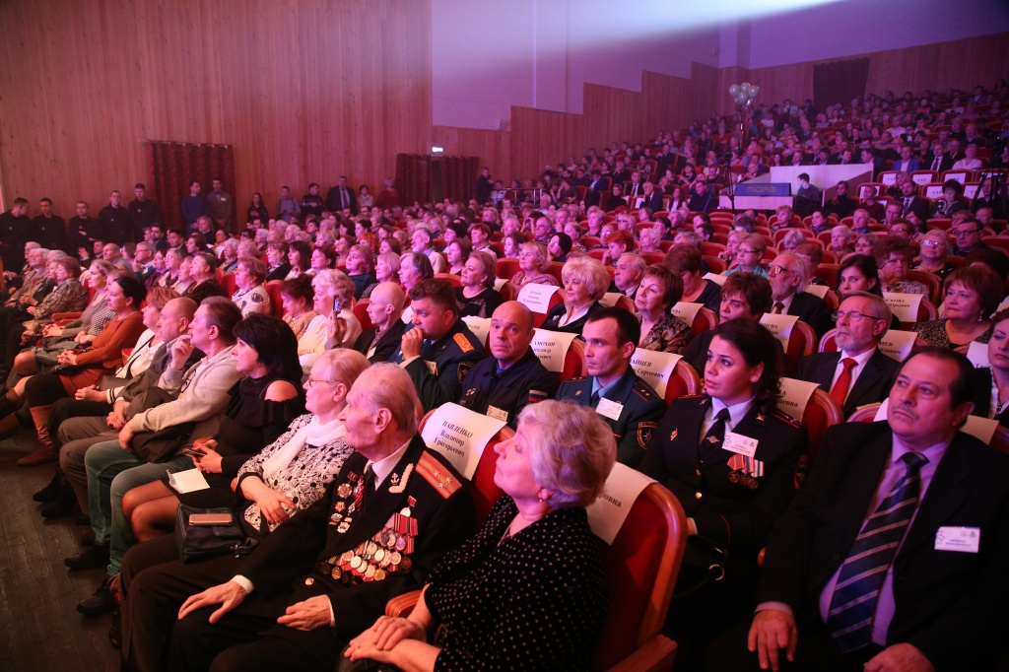

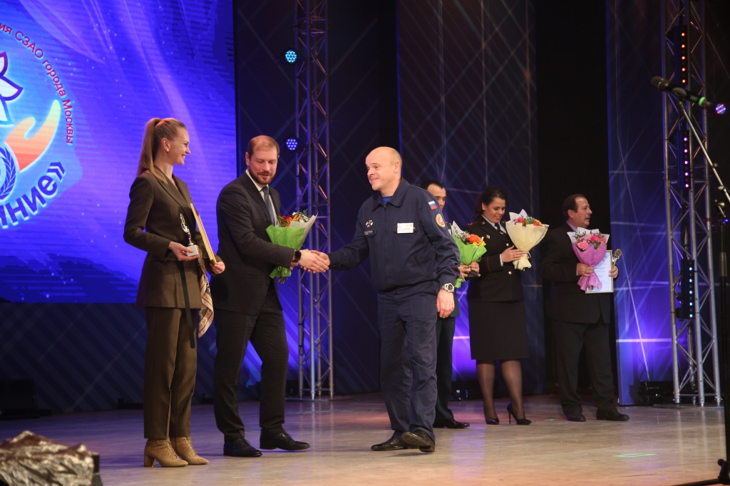
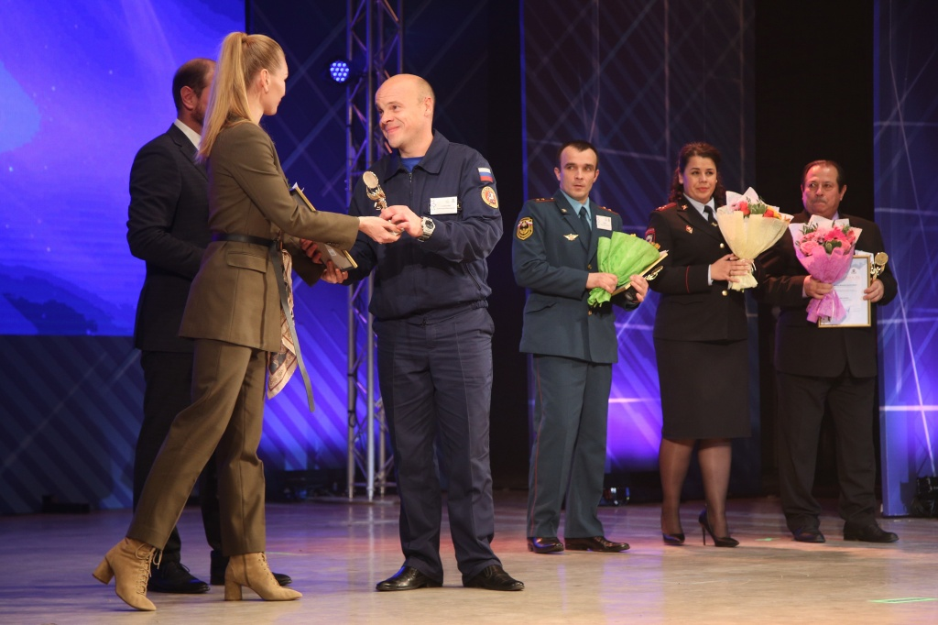

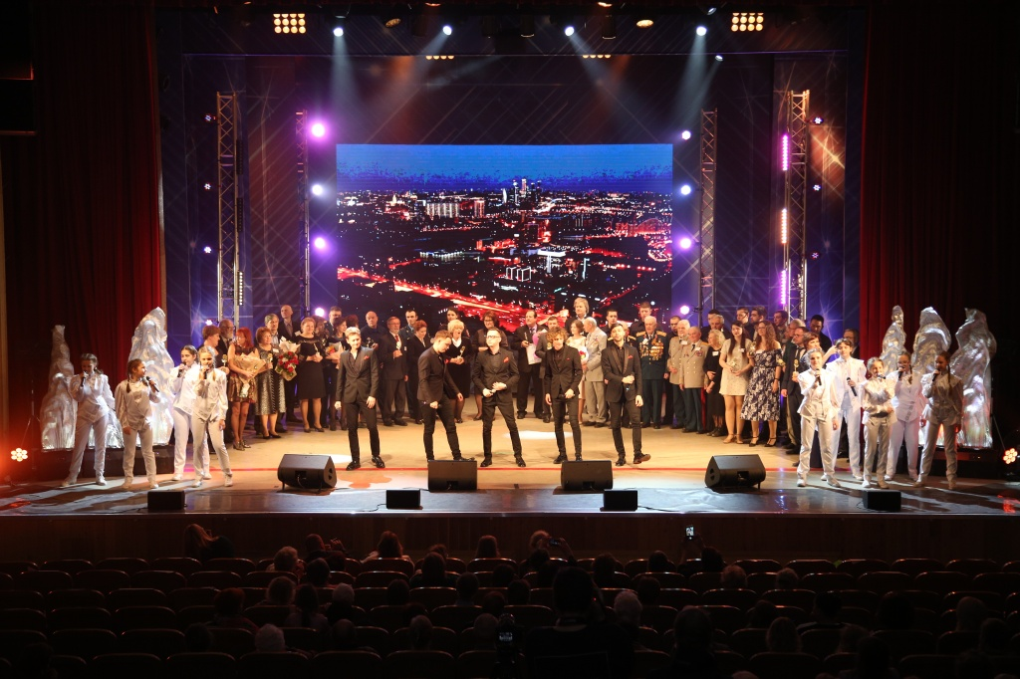
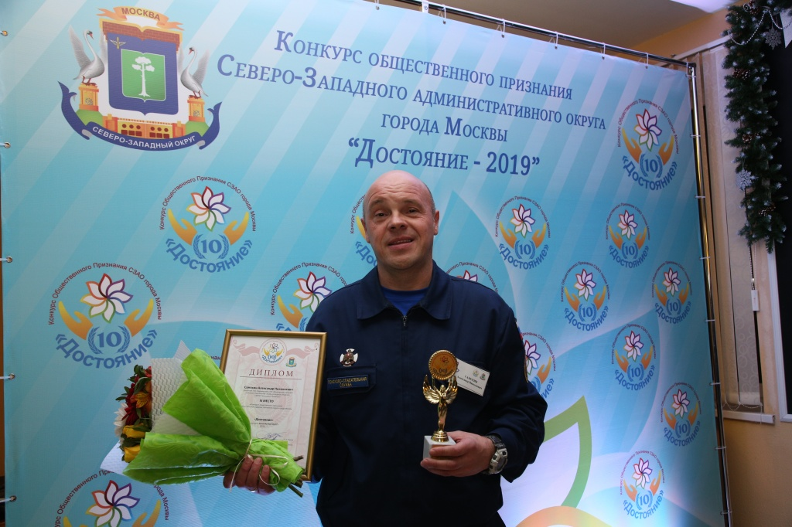

Адрес страницы: http://mgpss.mos.ru/presscenter/news/detail/8604195.html
ГКУ «Московская городская поисково-спасательная служба на водных объектах»

